Arbeitsblatt: Hochmittelalter
Fragen zum Video
Llll

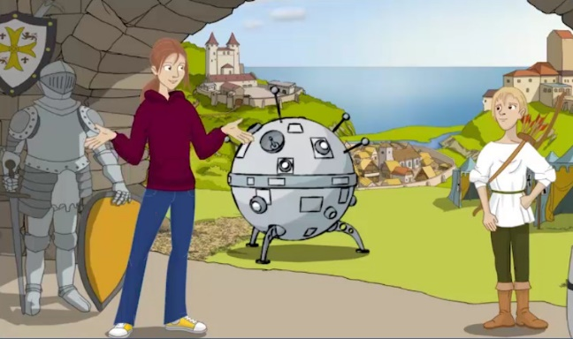
Schau dir das Video von Lucys Besuch im hohen Mittelalter an und beantworte dann folgende Fragen:

- Wie heißt der Junge, den Lucy trifft?
Antwort: ___________________________
- Was wird er einmal werden?
Antwort: ___________________________
- Was wird er zunächst im nächsten Sommer?
Antwort: ___________________________
- Was darf er dann tun?
Antwort: ____________________________________________________________________________________________________________________
- Und wie heißt sein Herr?
Antwort: ___________________________
- Was kann Friedrich schon gut?
Antwort: ___________________________
- In welchem Jahr ist Lucy gelandet?
Antwort: ______________
- Wie spricht Friedrich Lucy an?
Antwort: ___________________________
- Wohin will Lucy mit Friedrich gehen?
Antwort: ___________________________
- Was wollen die beiden dort stibitzen?
Antwort: ___________________________

